# 目的：

引入弹性盒模型的目的：

提供一种更加有效的方式来对一个容器中的子元素进行排列，对其和分配空白空间。

# 相关定义

## 主轴与交叉轴

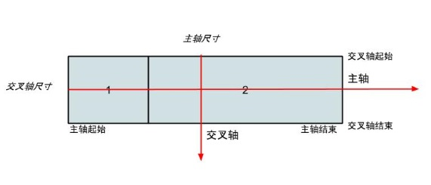

### 主轴、交叉轴的方向和排列方向

主轴确立了容器中的每一行的排列方向（垂直或者水平），主轴的起始与结束则决定了每一行中元素的排列方向。

而交叉轴则表示行本身的排列方向。交叉轴的起始与结束决定了各行排列的方向。

### 主轴尺寸与交叉轴尺寸

分别对应其DOM元素在主轴和交叉轴上的大小（width， height）

# css设定

## 容器设定

flex-direction : 主轴方向

row

水平方向，排列顺序为文档方向

row-reverse

水平方向，排列顺序为文档相反反向PIIFGZ

column

column-reverse

flex-wrap: 容器中条目的尺寸超过主轴尺寸后的表现

nowrap

条目只占满容器在主轴方向的一行

wrap

超出时，会把条目排到下一行。下一行的位置与交叉轴的方向一致

wrap-reverse

flex-flow: flex-direction + flex-wrap

如： flex-flow: row wrap

justify-content: 条目在主轴方向上的空白分布方式。

其实就是空白的分布方式 。当然margin也能影响这个，所有注意不要混用！

flex-start

空白全部集中在后部

flex-end

空白全部集中在前部

space-between

空白在条目的中间（不包括起始和末尾）

space-around

在条目的两边

align-content: 条目在交叉轴方向上的空白分布方式

flex-start

flex-end

center

space-between

space-around

stretch

align-items: 条目在交叉轴方向的对齐方式

flex-start

与起始保持对齐

flex-end

center

baseline

stretch

尽可能使得条目填满

## 条目设定

order: 设定条目在容器中出现的顺序

flex-grow:条目尺寸的弹性 （以行为单位）

flex-basic

用来获取条目的初始尺寸，如果"flex-basis"的值为 auto，则实际使用的值是主轴尺寸属性的值，即 width 或 height 属性的值。如果主轴尺寸属性的值也是 auto，则使用的值由条目内容的尺寸来确定。

flex-grow

表示的是当容器空间超过（理解为超过这个含义）时：如何分配多余空间

表示：如何计算剩余空白部分的空间 的分配

flex-shrink

表示的是当容器空间不足时：如何缩小元素

不能与flex-wrap：wrap混用

注意：

可以用flex：1 1 auto 缩写这三个属性

grow shrink basics